新桥街道中心幼儿园中三班幼儿一日生活动态记录
自主来园：
今日来园人数28人，高文浩、吉思远、万灵杰缺勤。
自主服务与问好：
来园后孩子们能自己独立走到班级并主动与老师打招呼的幼儿有：陈盼、郑雅姝、金栩萌、穆永泽、任伊桐、丁妤暄、陈雨航、张砚钧、方雅颂、徐梓嘉、叶歆雅、柳晨熙、缪欣妍、杨芷若、何书泽、韩璟昱、周扬、程诺、唐锦轩、陈晓蕊、李宇涵、朱姝妍、蒋绍文、王钧逸、巢熠阳、钱宣妤、欧阳悦。
进班后能自己将物品放置抽屉并将水杯绕好放在水杯架的幼儿有：陈盼、郑雅姝、金栩萌、穆永泽、任伊桐、丁妤暄、陈雨航、张砚钧、方雅颂、徐梓嘉、叶歆雅、柳晨熙、缪欣妍、杨芷若、何书泽、韩璟昱、周扬、程诺、唐锦轩、陈晓蕊、李宇涵、朱姝妍、蒋绍文、王钧逸、巢熠阳、钱宣妤、欧阳悦。

户外活动情况：
今天我们户外是混班活动，其中能够遵守游戏规则、积极参与户外活动的幼儿有：陈盼、郑雅姝、金栩萌、穆永泽、任伊桐、丁妤暄、陈雨航、张砚钧、方雅颂、徐梓嘉、叶歆雅、柳晨熙、缪欣妍、杨芷若、何书泽、韩璟昱、周扬、程诺、唐锦轩、陈晓蕊、李宇涵、朱姝妍、蒋绍文、王钧逸、巢熠阳、钱宣妤、欧阳悦。
其中能够主动喝水休息的幼儿有：陈盼、郑雅姝、金栩萌、穆永泽、任伊桐、丁妤暄、陈雨航、张砚钧、方雅颂、徐梓嘉、叶歆雅、柳晨熙、缪欣妍、杨芷若、何书泽、韩璟昱、周扬、程诺、唐锦轩、陈晓蕊、李宇涵、朱姝妍、蒋绍文、王钧逸、巢熠阳、钱宣妤、欧阳悦。
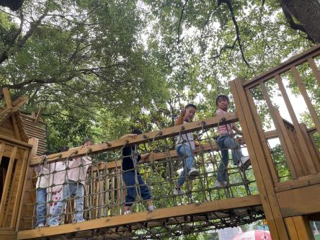 | 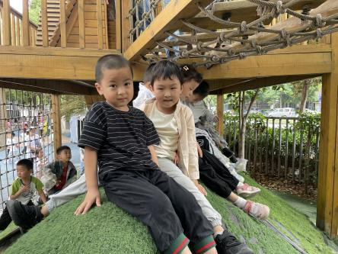 | 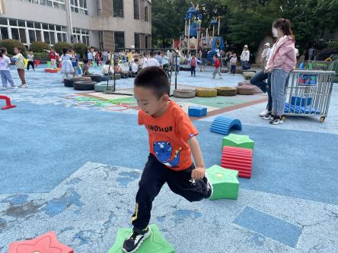
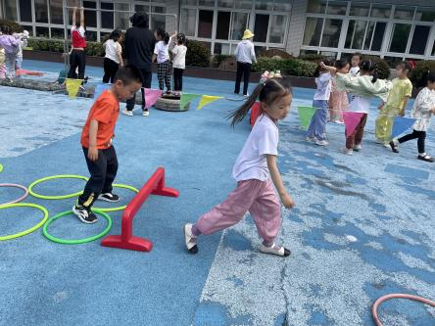 | 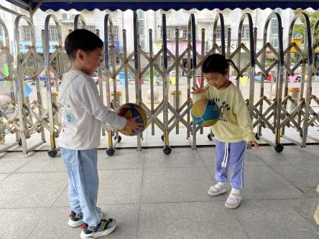 | 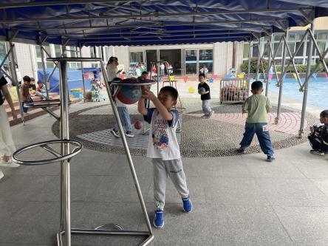

区域游戏情况：
今天游戏中能够积极参与区域的幼儿有：陈盼、郑雅姝、金栩萌、穆永泽、任伊桐、丁妤暄、陈雨航、张砚钧、方雅颂、徐梓嘉、叶歆雅、柳晨熙、缪欣妍、杨芷若、何书泽、韩璟昱、周扬、程诺、唐锦轩、陈晓蕊、李宇涵、朱姝妍、蒋绍文、王钧逸、巢熠阳、钱宣妤、欧阳悦。
其中能够提前做好区域游戏计划快速选好自己想玩区域的幼儿有：陈盼、郑雅姝、金栩萌、穆永泽、任伊桐、丁妤暄、陈雨航、张砚钧、方雅颂、徐梓嘉、叶歆雅、柳晨熙、缪欣妍、杨芷若、何书泽、韩璟昱、周扬、程诺、唐锦轩、陈晓蕊、李宇涵、朱姝妍、蒋绍文、王钧逸、巢熠阳、钱宣妤、欧阳悦。
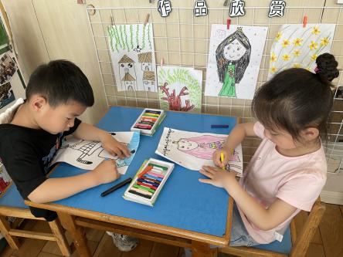  美工区：唐锦轩、欧阳悦 | 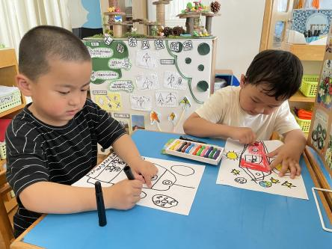  美工区：陈盼、柳晨熙 | 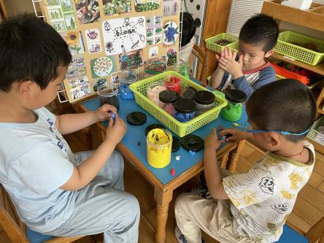  美工区：韩璟昱、巢熠阳、穆永泽
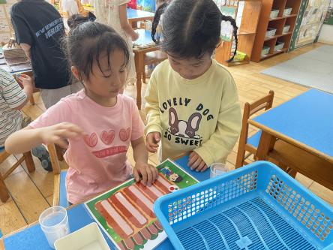  益智区：丁妤暄、金栩萌 | 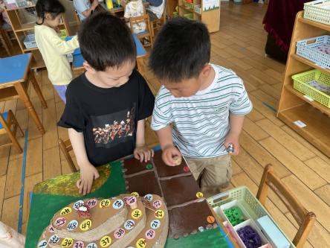  益智区：蒋绍文、张砚钧 | 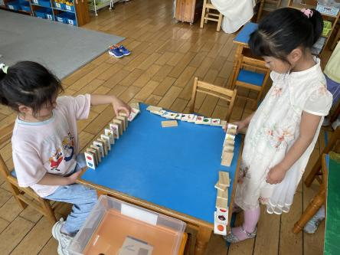  益智区：任伊桐、杨芷若
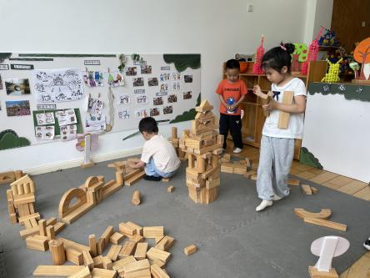  地面建构：李宇涵、王钧逸、缪欣妍 | 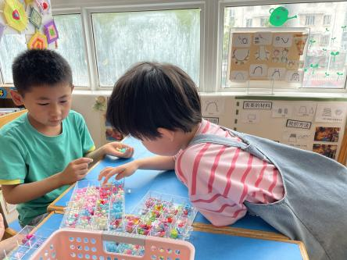  生活区：徐梓嘉、朱姝妍 | 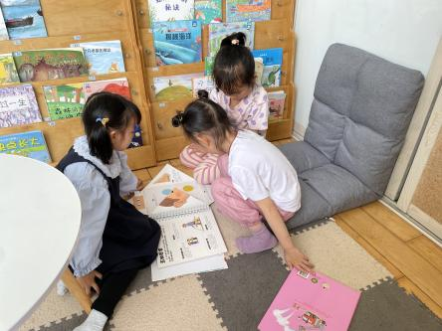  图书区：郑雅姝、钱宣妤、贾清晨
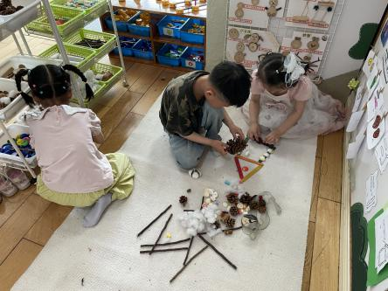  自然材料：陈晓蕊、程诺、方雅颂 | 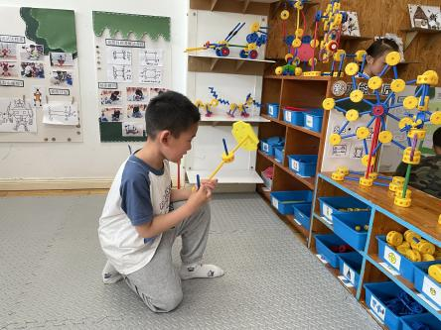  万能工匠：何书泽

生活活动情况：
今天的早点是牛奶、蛋黄麻薯。
吃完能够进行漱口并将牛奶杯送到相应位置的幼儿有：陈盼、郑雅姝、金栩萌、穆永泽、任伊桐、丁妤暄、陈雨航、张砚钧、方雅颂、徐梓嘉、叶歆雅、柳晨熙、缪欣妍、杨芷若、何书泽、韩璟昱、周扬、程诺、唐锦轩、陈晓蕊、李宇涵、朱姝妍、蒋绍文、王钧逸、巢熠阳、钱宣妤、欧阳悦。
其中能够迅速吃完点心并保持桌面整洁的幼儿有：陈盼、郑雅姝、金栩萌、穆永泽、任伊桐、丁妤暄、陈雨航、张砚钧、方雅颂、徐梓嘉、叶歆雅、柳晨熙、缪欣妍、杨芷若、何书泽、韩璟昱、周扬、程诺、唐锦轩、陈晓蕊、李宇涵、朱姝妍、蒋绍文、王钧逸、巢熠阳、钱宣妤、欧阳悦。

集体活动情况：
《语言：拍手歌》
这是一节儿歌类的语言活动。《拍手歌》是一则内容简单、节奏明快、琅琅上口的传统儿歌。这首儿歌每句话的前后两部分都压韵，而且包含1—10的数字，能边念、边唱、边玩，给孩子们带来无穷的乐趣。本活动重在学习两人合作拍手做游戏。
其中能乐意与同伴合作游戏，感受合作游戏带来的快乐的幼儿有：陈盼、郑雅姝、金栩萌、穆永泽、任伊桐、丁妤暄、陈雨航、张砚钧、方雅颂、徐梓嘉、叶歆雅、柳晨熙、缪欣妍、杨芷若、何书泽、韩璟昱、周扬、程诺、唐锦轩、陈晓蕊、李宇涵、朱姝妍、蒋绍文、巢熠阳、钱宣妤、欧阳悦。

午餐情况：
今天的午餐是蘑菇土豆烧鸡翅、苋菜炒豆瓣和生菜肉沫粉丝汤。
餐前各小组幼儿有序如厕、洗手、开好大炮，做好餐前准备。洗好手后小朋友开好大炮有序排好队自主端饭菜。所有的幼儿都能两只小手端住碗，并有序的行径。
午餐时，随着舒缓柔和的轻音乐，幼儿用正确的姿势午餐小脚放在桌子下面，身体朝向桌子一手扶碗一手拿勺。安静的进餐，知道一口饭一口菜，举手添汤；餐后自主送碗勺后自主拿取苹果，苹果吃完洗手漱口擦嘴巴做好餐后卫生管理。
自主进餐并光盘行动的幼儿有：陈盼、郑雅姝、金栩萌、穆永泽、任伊桐、丁妤暄、陈雨航、张砚钧、方雅颂、徐梓嘉、叶歆雅、柳晨熙、缪欣妍、杨芷若、何书泽、韩璟昱、周扬、程诺、唐锦轩、陈晓蕊、李宇涵、朱姝妍、蒋绍文、王钧逸、巢熠阳、钱宣妤、欧阳悦。

午睡情况：
散步后孩子们主动塞好小椅子自主如厕，进入午睡室后主动将鞋子摆整齐，放在指定的位置。今天26位幼儿听完睡前故事在12点30分左右进入睡眠的状态分别是：陈盼、金栩萌、穆永泽、任伊桐、丁妤暄、陈雨航、张砚钧、方雅颂、徐梓嘉、叶歆雅、柳晨熙、缪欣妍、杨芷若、何书泽、韩璟昱、周扬、程诺、唐锦轩、陈晓蕊、李宇涵、朱姝妍、王钧逸、钱宣妤、欧阳悦。
睡前能自主尝试盖被子的幼儿有：陈盼、郑雅姝、金栩萌、穆永泽、任伊桐、丁妤暄、陈雨航、张砚钧、方雅颂、徐梓嘉、叶歆雅、柳晨熙、缪欣妍、杨芷若、何书泽、韩璟昱、周扬、程诺、唐锦轩、陈晓蕊、李宇涵、朱姝妍、蒋绍文、王钧逸、巢熠阳、钱宣妤、欧阳悦。
其中，郑雅姝、巢熠阳、蒋绍文未睡。

老师的话：
1.天气炎热，请大家在家中也要提醒幼儿多喝水哦！

